Методика работы над сочинением

Основная работа по развитию речи состоит в том, чтобы поддержать стремление детей к самовыражению через словесное творчество, сохранять их живое слово и развить у них врожденный дар слова, предоставляя возможность свободно говорить и писать искренне, с уверенностью, что их поймут. А развивать у детей творческое начало можно только творческим путем. Не случайно так богато поисками и находками методика развития устной и письменной речи.  
Общеизвестно, что школьники учатся в сочинениях грамотно и выразительно передавать свой опыт эмоционального восприятия жизни, проявлять самостоятельность суждений, а значит развивать речь. Одни дети разговорчивы, общительны, им легко удается правильно формулировать свои мысли, логически, последовательно их излагать, другие же предпочитают слушать и молчать, поэтому при написании творческих работ у них возникают трудности. Учителю – словеснику важно выбрать личностно ориентированный подход к организации и содержанию учебного процесса на уроках развития речи.  
Как помочь ученику, чтобы у него возникло желание высказаться, поделиться впечатлениями, возникло понимание возможности содержательного выбора: могу написать об этом, а могу о другом, во всех случаях о том, о чем мне хочется сказать в связи с предложенной темой? Учителю важно подвести ученика к работе, в которой тот выскажет непосредственное, истинное чувство, впечатление. Особенностью небольших сочинений – рассуждений, сочинений – описаний, сочинений по данному началу и др., на уроках развития речи является возможность переживания или успеха сразу же после завершения работы над сочинением, т.е. осознания смысла и результата своих усилий. Большинство детей очень хотят читать свои работы сразу же после написания, другим же интересно послушать, сопоставить свое освещения темы с видением ее другими учениками. Важно развивать в учениках не только авторскую позицию, но и умение ценить авторство других, развивая при этом навыки, позволяющие редактировать свою и чужую письменную речь.  
Рассмотрим стратегии проведения подобного урока.

1. Анализ темы. Спонтанные высказывания (иногда подготовленные). Формулировка названия темы сочинения воспринимается по-разному, отсюда вопросы: «А об этом можно писать?», «Можно пофантазировать?».
2. Определение главной мысли.
3. Беседа по содержанию.
4. Лексико-стилистическая подготовка.
5. Создание рабочих набросков.
6. Чтение и обсуждение творческих работ с одноклассниками. (На этом этапе работы можно активизировать «не говорящих детей»).
7. Редактирование черновых текстов.

Каждое сочинение неповторимо, каждый автор индивидуален. Удались ли сочинения? Обсуждение творческих работ получается не менее интересным, потому что параллельно стараемся описать процесс работы. Какой стратегией пользовались ученики, чтобы создать собственные, такие яркие, интересные, разные тексты? Возможно, такое обсуждение натолкнет более слабого ученика на интересные мысли, желание попробовать что-то создать, творить.  
Стратегия написания сочинения 1 ученика (один из вариантов).  
1. Вдумчиво читаю название темы, данное на доске.  
2. Воспринимаю тему, определяю основную мысль.  
3. Нахожу ключевое слово (слово с богатыми ассоциациями, желательно поэтически красивое).  
4. Пытаюсь создать образ из моих знаний, прочитанных книг, учебников, услышанной информации из радио- и телепередач.  
5. Делаю наброски, подбираю опорные слова, словосочетания, не забываю о художественных средствах.  
6. Начинаю писать на черновике, пишу быстро, чтобы ничего не упустить, не забыть.  
7. Пытаюсь писать так, чтобы получилось нестандартное сочинение.  
8. Перечитываю написанное, добавляю нужные, на мой взгляд, слова, заменяю неудачные фразы, убираю лишнее.  
9. Еще раз читаю, обращая внимание на пунктуацию. Понимаю, что работа мне нравится.  
10. Слушаю внимательно обсуждения одноклассников и вношу изменения, если они нужны.  
В результате обсуждения с учениками разных стратегий обобщаем разнообразие успешных этапов написания текста, каждому предлагаем продолжить совершенствовать собственную стратегию, отредактировать описание процесса творческой работы.... Тема сочинения:

Профессия: учитель

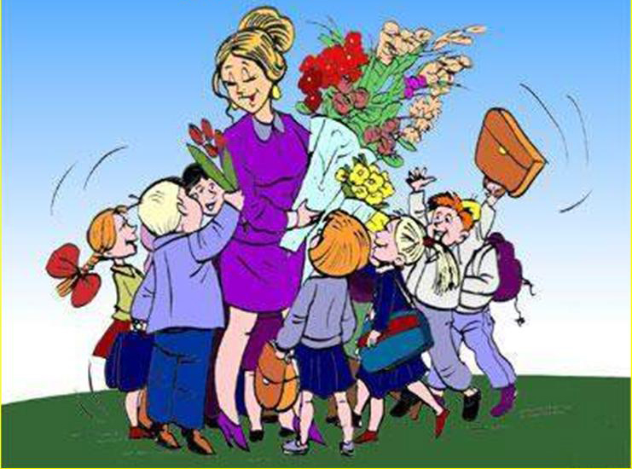

Каждый день вхожу я в класс,  
Вижу взгляды многих глаз,  
Но своих учеников,  
Я всегда учить готов!

Я решила написать о профессии учитель, потому, что мне нравится моя учительница – Ольга Валерьевна. Она добрая и внимательная, много знает и интересно нам рассказывает обо всем на уроках. Наши занятия проходят очень увлекательно и с пользой.

Я знаю, что бы стать таким учителем, профессионалом своего дела, надо много учиться, любить свою работу и детей, вкладывать свою душу в любимую работу.

Учитель, сама по себе трудная, но важная работа. Без учителей мы были бы похожи на древних людей, которые жили в каменном веке. Но даже у них были свои учителя, которые обучали их добывать огонь, охотиться, собирать грибы и ягоды, рисовать в пещерах и на скалах. Даже до наших времен дошли рисунки древних людей.

Но очень долго школ не было. Даже в средние века школ было мало, поэтому большинство детей учиться не ходили. Лишь в некоторых учебных заведениях их учили читать и писать. Бедняки, чтобы обучить ремеслу, детей отдавали в ученики к людям разных профессий, например к мяснику, торговцу, кузнецу. Более подробным, точным наукам обучали только детей из самых знатных семей, которые могли себе это позволить.

Для каждого ребенка, с первых лет жизни, самыми первыми его учителями, являются его родители. Они прививают ему навыки правильного поведения, учат говорить, кушать, рисовать, читать…

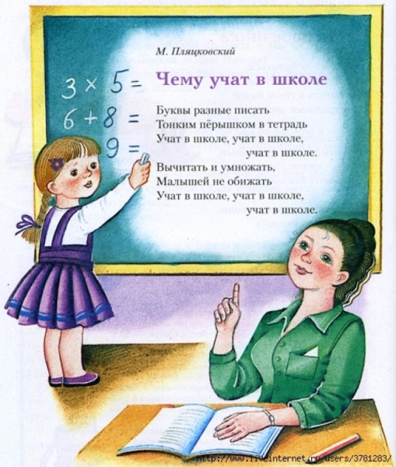

В наше время профессия учитель не является редкой. Хотя в школах остаются самые выносливые, чуткие люди, которые чувствуют в себе призвание – учить ребят грамоте, письму, математике и другим наукам. Но учителя работают не только в школах, но и в училищах, институтах, спортивных школах…

Есть у всех учителей свой профессиональный праздник – День учителя, который в России отмечают 5 октября. В этот день все ребята стремятся поздравить своих любимых учителей и поблагодарить за их нелегкий труд.

Мне нравится профессия УЧИТЕЛЬ!

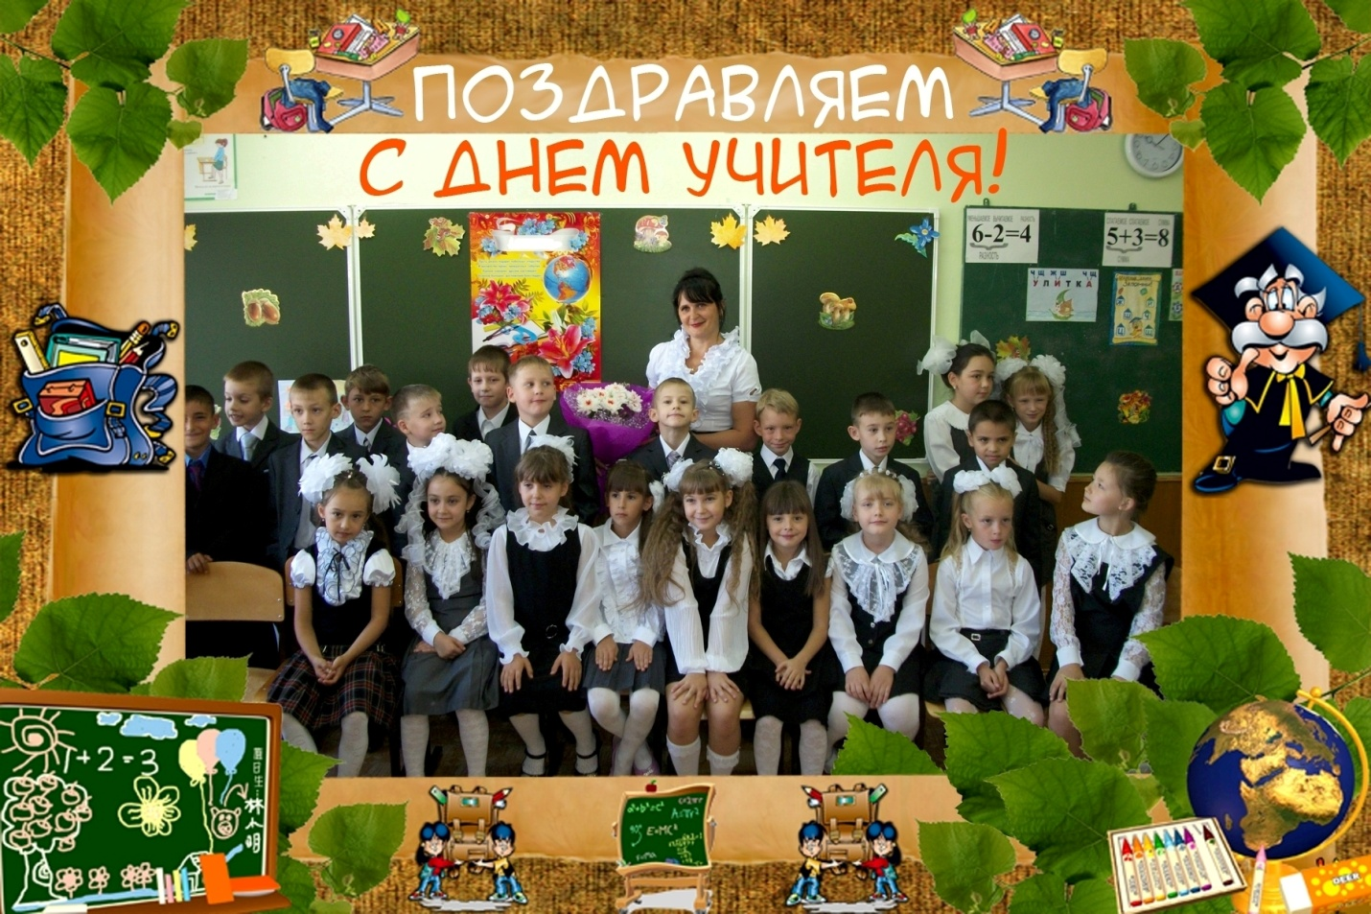

Учитель, дни жизни своей, как один,

Ты школьной семье посвящаешь,

Ты всех, кто учиться к тебе приходил,

Своими детьми называешь.

Но дети взрослеют, от школьной скамьи

Дорогами жизни шагают

И в памяти носят уроки твои,

А в сердце тебя сохраняют.

Любимый учитель, родной человек,

Будь самым счастливым на свете,

Хоть трудно порой достаются тебе

Твои непослушные дети.

Ты дружбой и знаньями нас наградил,

Прими благодарности наши!

Мы помним, как в люди ты нас выводил

Из робких смешных первоклашек.